哈尔滨工业大学

<<大数据分析>>
实验报告之一

(2021年度春季学期)

姓名： | 梁书育
学号： | 1180300208
学院： | 计算学部
教师： | 杨东华

实验一 数据预处理

实验目的
掌握数据预处理的步骤和方法，包括数据抽样、数据过滤、数据标准化和归一化、数据清洗。理解数据预处理各个步骤在大数据环境下的实现方式。

实验环境
操作系统：Windows
框架：伪分布式Hadoop环境
编程语言：Java

三、实验过程及结果
1、数据抽样
Map函数输入：< Object, Text >
Map函数输出：< Text, Text >
Reduce函数输入：< Text, Text >
Reduce函数输出：< Text, Text >
输入为源文件，存放在：
hdfs://localhost:9000/input/dataprehandle/data.txt
输出到如下的文件目录：
hdfs://localhost:9000/output/dataprehandle/D_Sample
基本思路：
根据career进行分层抽样，即通过career进行map操作，在reduce时进行抽样。
得到的部分结果如下所示：
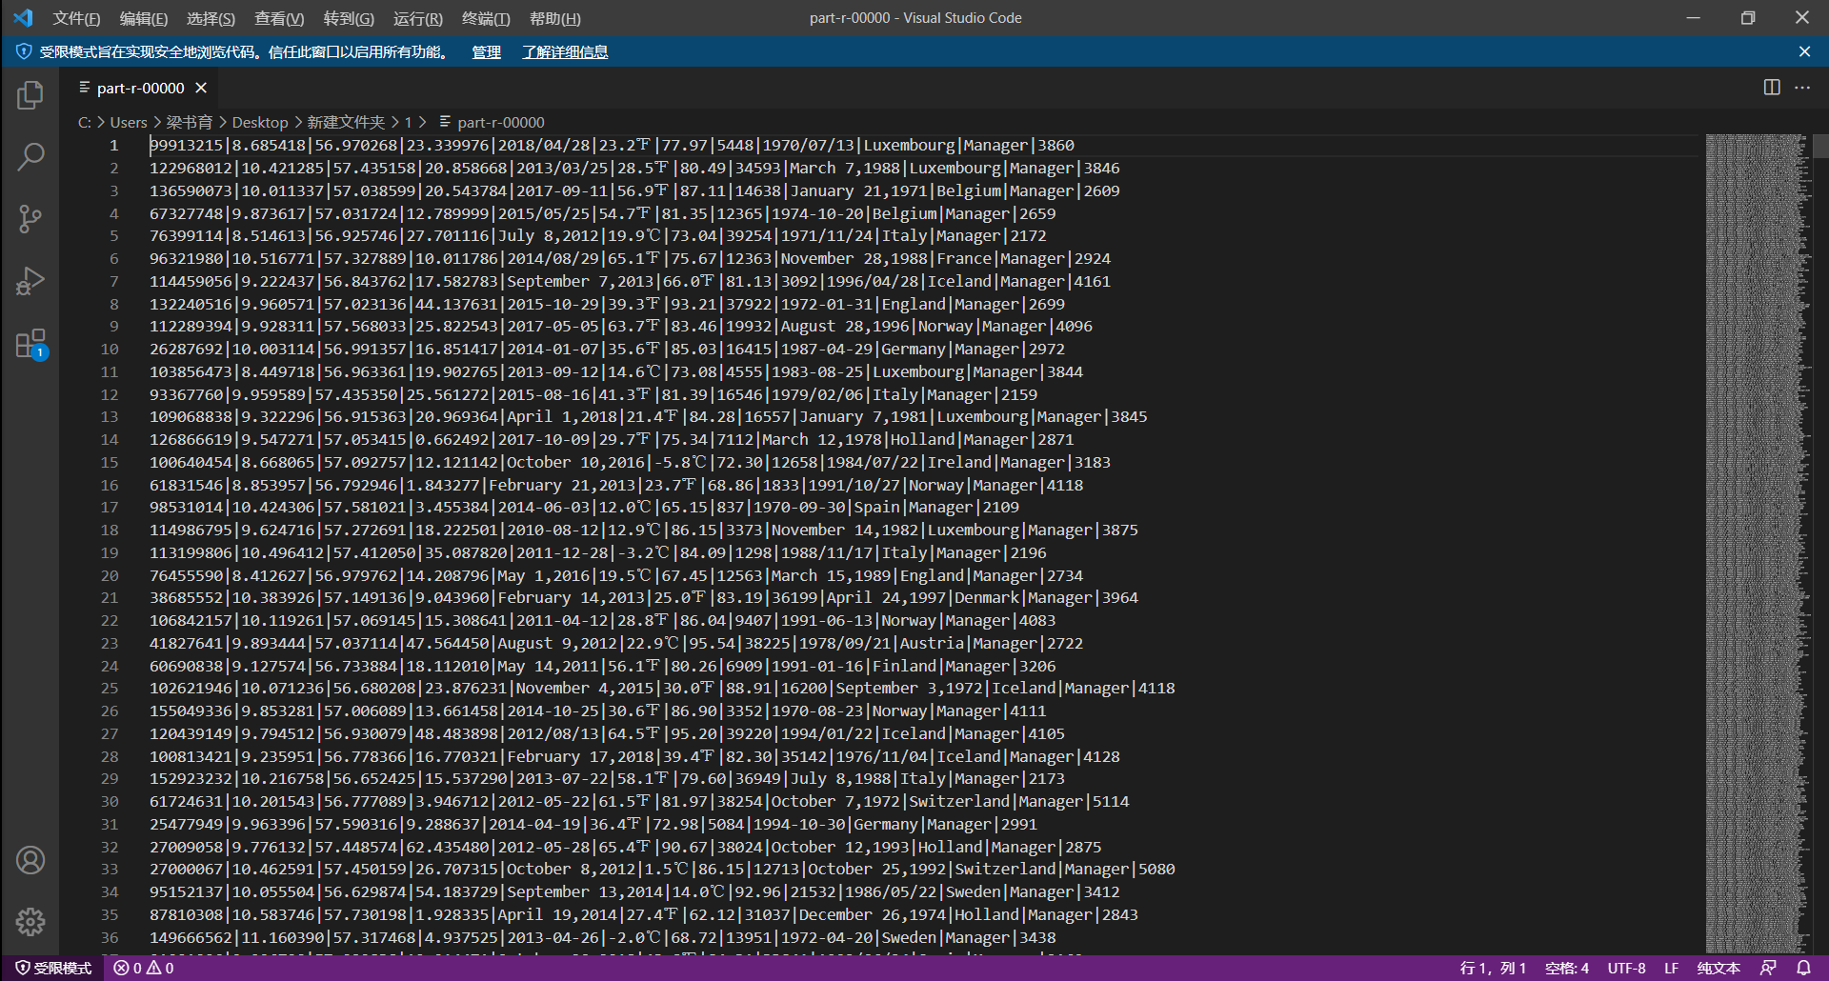
2、数据过滤
Map函数输入：< Object, Text >
Map函数输出：< Text, Text >
该操作比较简单所以不需要reduce步骤
输入为源文件，存放在：
hdfs://localhost:9000/input/dataprehandle/data.txt
输出到如下的文件目录：
hdfs://localhost:9000/output/dataprehandle/D_Filter
基本思路：
通过实验中给出的longtitude和latitude的范围[8.1461259, 11.1993265]和[56.5824856, 57.750511]，对数据进行过滤，跳过不符合范围的数据，最后得到过滤后的结果。
得到的部分结果如下所示：
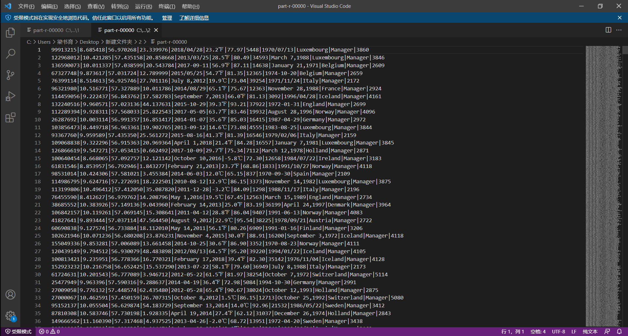
3、数据格式转换与归一化
（1）数据格式化
Map函数输入：< Object, Text >
Map函数输出：< Text, Text >
该操作比较简单所以不需要reduce步骤
输入为数据过滤后得到的结果，存放在：
hdfs://localhost:9000/output/dataprehandle/D_Filter/part-r-00000
输出到如下的文件目录：
hdfs://localhost:9000/output/dataprehandle/D_Filter2
基本思路：
只需在map函数中进行日期和温度信息的格式检测，将不符合标准（日期信息为yyyy-MM-dd，温度为摄氏度）的格式转换为标准格式即可，无需reduce过程。
得到的部分结果如下所示：
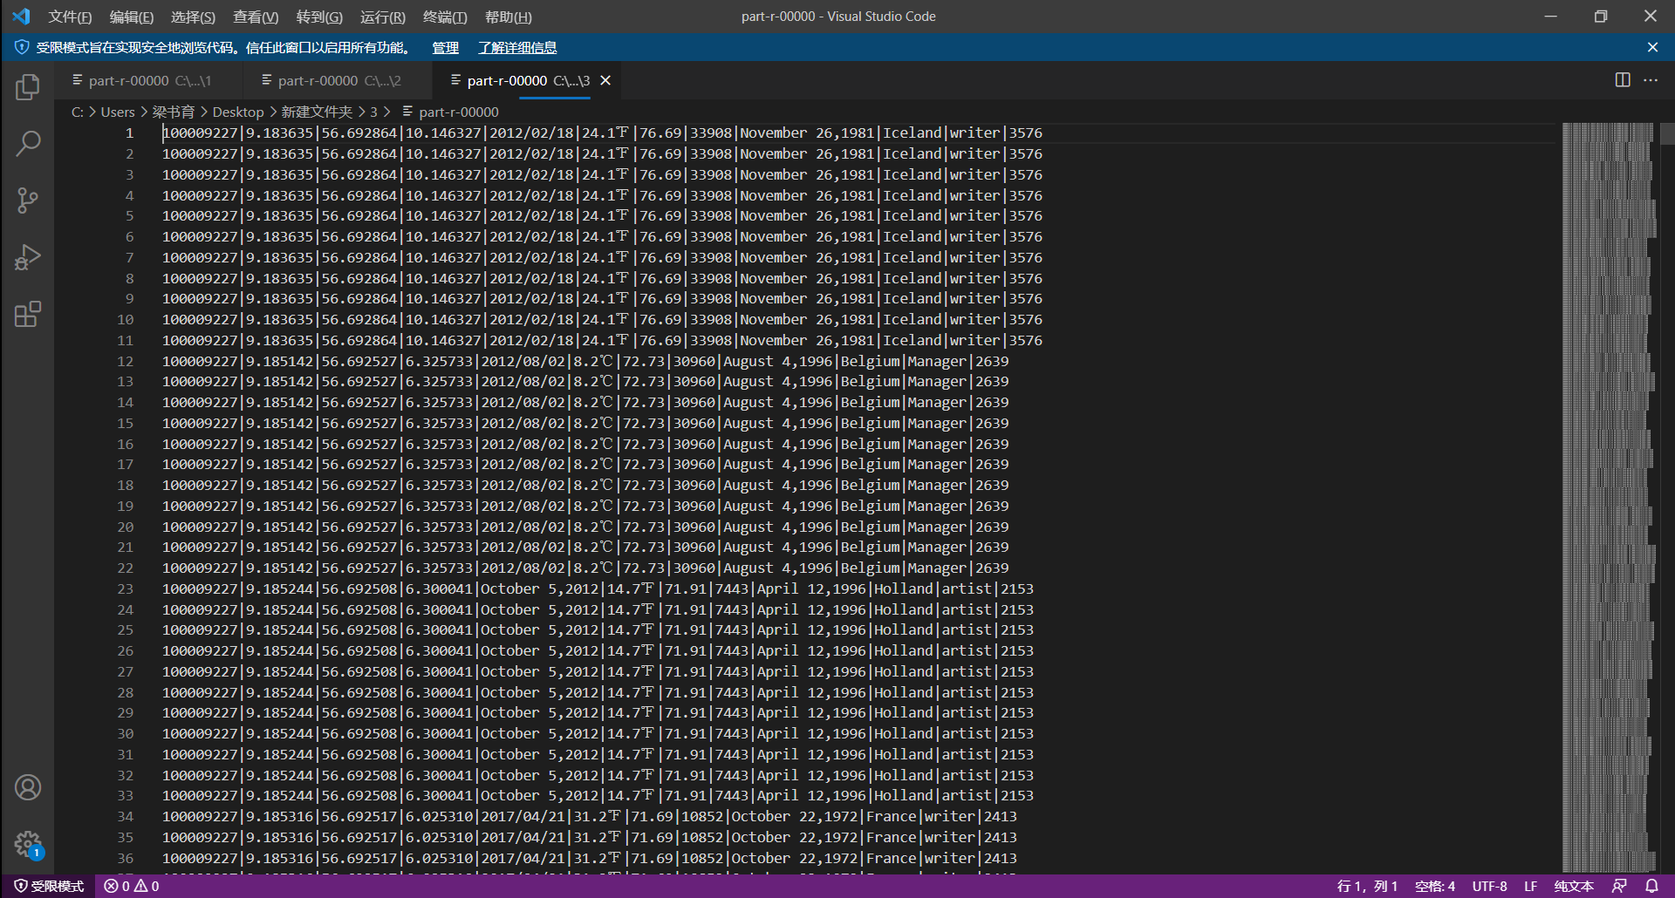
（2）数据归一化
① 先进行一轮map / reduce，找到所有rating数据中的最大值和最小值
Map函数输入：< Object, Text >
Map函数输出：< DoubleWritable, Text >
Reduce函数输入：< DoubleWritable, Text >
Reduce函数输出：< DoubleWritable, DoubleWritable >
输入为数据格式化得到的结果，存放在：
hdfs://localhost:9000/output/dataprehandle/D_Filter2/part-r-00000
输出到如下的文件目录：
hdfs://localhost:9000/output/dataprehandle/RatingMaxMin
基本思路：
在map过程中先将rating未知的数据过滤掉，之后在reduce过程中筛选出最大值和最小值，写入文件。
得到的最大值、最小值如下图所示：
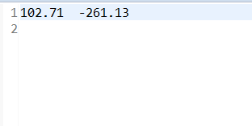
② 再进行一轮map / reduce，使用Min-Max归一化方法
Map函数输入：< Object, Text >
Map函数输出：< Text, Text >
该操作比较简单所以不需要reduce步骤
输入为数据格式化得到的结果，存放在：
hdfs://localhost:9000/output/dataprehandle/D_Filter2/part-r-00000
输出到如下的文件目录：
hdfs://localhost:9000/output/dataprehandle/D_Filter3
基本思路：
在map过程中对所有rating值存在的数据的rating进行Min-Max归一化，即
rating = (rating – min) / (max - min)，
用新的rating值替换掉原来的rating值
得到的结果如下：
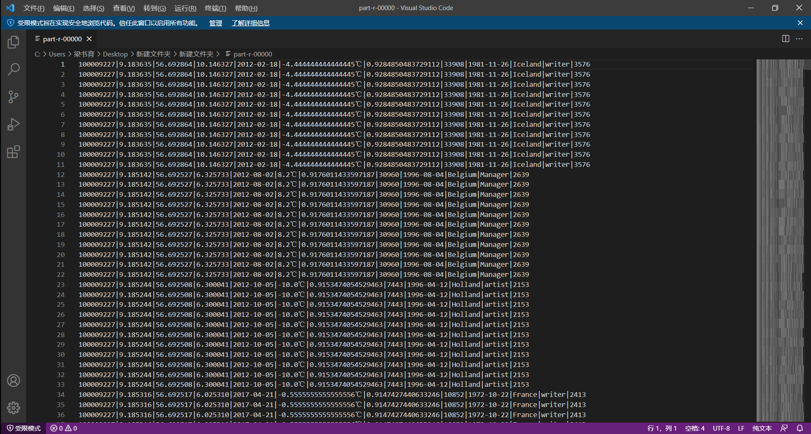
4、数据清洗（缺失值填充）
（1）user_income填充
Map函数输入：< Object, Text >
Map函数输出：< Text, Text >
Reduce函数输入：< Text, Text >
Reduce函数输出：< Text, Text >
输入为数据归一化得到的结果，存放在：
hdfs://localhost:9000/output/dataprehandle/D_Filter3/part-r-00000
输出到如下的文件目录：
hdfs://localhost:9000/output/dataprehandle/D_incomeFilled
基本思路：
将相同于user_nationality和user_career的分到一个组中，计算每组中user_income不缺失的值的平均值，将该平均值作为对应组中user_income缺失的值。
得到的结果如下：
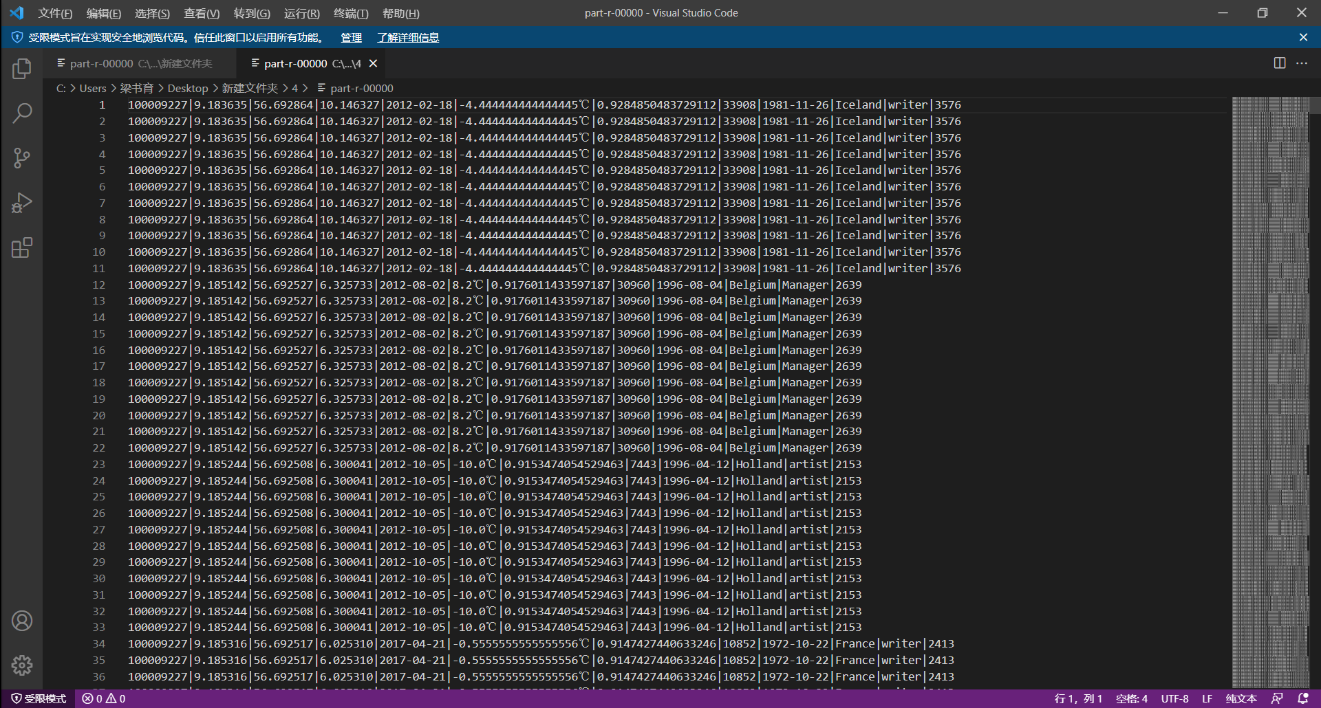
（2）rating填充
Map函数输入：< Object, Text >
Map函数输出：< Text, Text >
Reduce函数输入：< Text, Text >
Reduce函数输出：< Text, Text >
输入为进行了user_income填充得到的结果，存放在：
hdfs://localhost:9000/output/dataprehandle/D_incomeFilled/part-r-00000
输出到如下的文件目录：
hdfs://localhost:9000/output/dataprehandle/D_Done
基本思路：
使用user_income、longitude、latitude和altitude对rating进行多元线性回归，得到预测的rating值。
得到的结果如下：
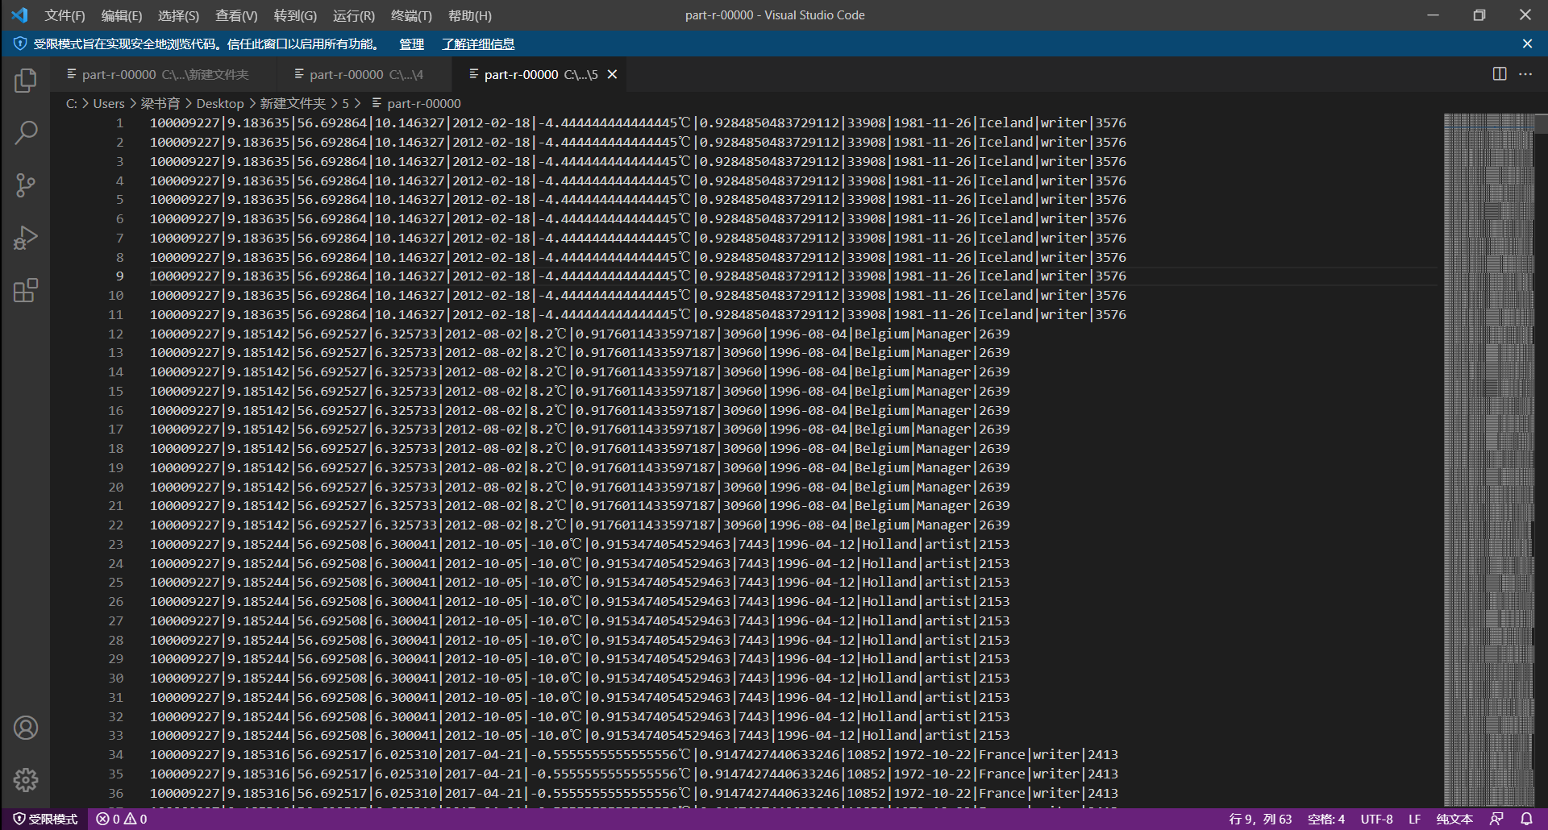

四、实验心得
1、配置Hadoop环境是最困难的阶段。
2、熟悉了Hadoop的基本使用。
3、进行了数据抽样、数据过滤、数据标准化和归一化、数据清洗等数据预处理的过程，对课上的内容有了更加深刻的了解。

